**TALLER PARA EL MEJORAMIENTO DE LA FLUIDEZ EN LA LECTURA Y LA ESCRITURA**

**GRADO TERCERO**

**NOMBRE: ____________________________________**

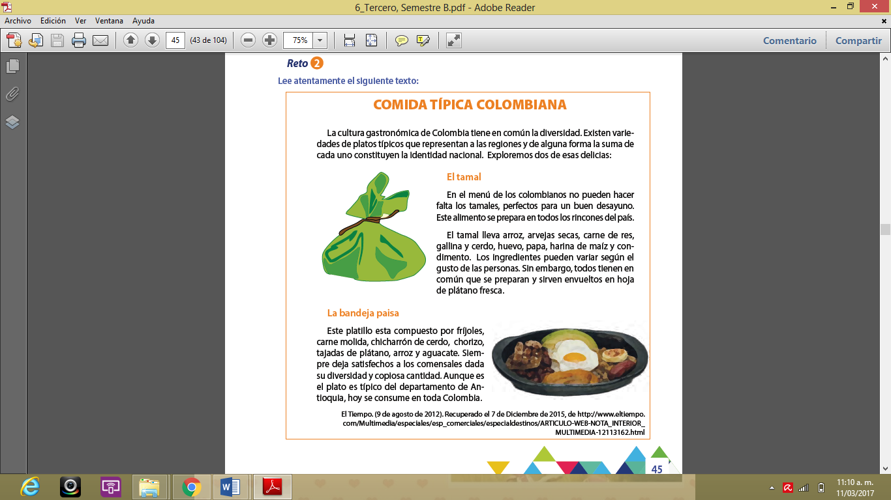**DÍA LUNES**

**Añadir unidades:** Inventa una nueva palabra con la última o primera silaba de cada palabra que ves en el cuadro. Ejemplo: De la palabra “comida”, se puede escribir “corazón” o “dado”

|  |  |  |
| --- | --- | --- |
| **PALABRAS** | **Palabras nuevas / primera silaba** | **Palabras nuevas / segunda silaba** |
| típica |  |  |
| cultura |  |  |
| bandeja |  |  |
| platillo |  |  |
| compuesto |  |  |
| molida |  |  |

**Sustituir y suprimir unidades:**

Seleccione silabas del banco para formar cinco pares de nuevas palabras como las del ejemplo

**Banco de silabas**

|  |  |  |  |  |  |  |  |  |  |
| --- | --- | --- | --- | --- | --- | --- | --- | --- | --- |
| di | su | **na** | ver | ma | yu | si | ja | lo | dad |
| **ha** | de | pla | ta | **ri** | sa | ho | la | no | de |

**Ejemplo:** harina

|  |
| --- |
| 1. |
| 2. |
| 3. |
| 4. |
| 5. |

**DÍA MARTES**

**Discriminación visual:**

Cuantas veces se encuentra las siguientes silabas en el texto

|  |  |
| --- | --- |
| **Silaba** | **Número de veces en las que se encuentra en el texto** |
| tu |  |
| co |  |
| di |  |
| de |  |
| na |  |
| to |  |

**Integración visual:**

Completa las palabras

**1.** comen______les **4.** Di_____sidad

**2.** depar_____mento **5.** Satis______chos

**3.** con______me **6.** Fri_____les

**DÍA MIERCOLES**

ACTIVIDAD EN PAREJAS - LECTURA EN VOZ ALTA

**Cronolectura lista de palabras:**

|  |  |  |  |  |  |
| --- | --- | --- | --- | --- | --- |
| **1 silaba** | **Chequeo** | **2 silabas** | **Chequeo** | **3 silabas o mas silabas** | **Chequeo** |
| la |  | común |  | existen |  |
| de |  | tamal |  | Colombia |  |
| que |  | platos |  | regiones |  |
| dos |  | uno |  | identidad |  |
| los |  | cerdo |  | harina |  |
| es |  | dada |  | plátano |  |
| res |  | este |  | alimento |  |
| **Tiempo:** |  | **Tiempo:** |  | **Tiempo:** |  |

**Cronolectura de texto completo:**

Volvemos a leer el texto “Comida Típica Colombiana”

|  |  |  |  |  |
| --- | --- | --- | --- | --- |
| **Primera vez** | **Segunda vez** | **Tercera vez** | **Cuarta vez** | **Quinta vez** |
|  |  |  |  |  |

**DÍA JUEVES**

**Expresión gráfica palabras**

Dibujar lo que comprendas de las siguientes palabras

Diversidad menú

platillo identidad

**DÍA VIERNES**

Describa con sus palabras el significado de la imagen.

Describa con sus palabras la situación

